★★★☆☆
題組：Problem Set Archive with Online Judge
題號：11011: Numerical Methods! A Satire!!
解題者：王威寬
解題日期：2017年4月13日
題意：
給定一個正整數 n (1<=n<=12)，輸出n階均差形成的過程，n階均差可用遞迴表示成：
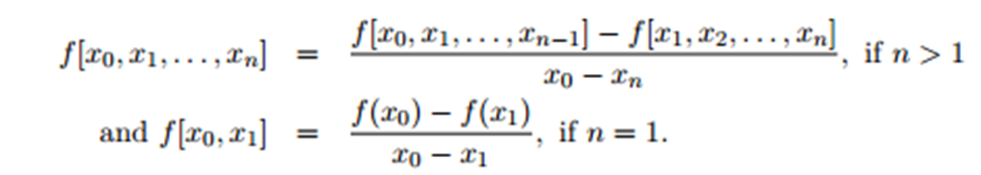

題意範例：
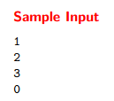
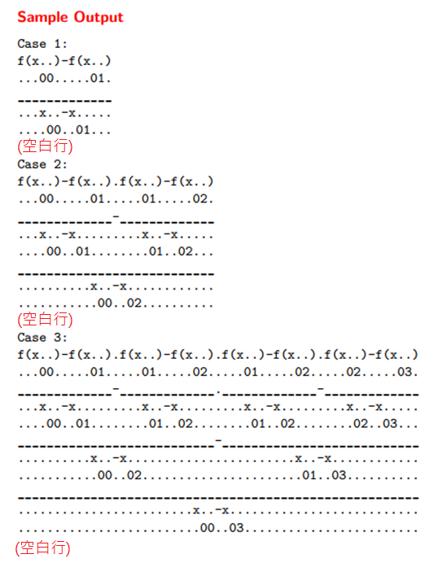

解法：
使用遞迴去模擬過程，並依照規定格式輸出答案。
解法範例：
無
討論：
無
程式：
#include<bits/stdc++.h>
using namespace std;
string s[50]; //ans buffer
string itos(int n){ //int to string
char buf[3];
sprintf(buf,"%02d",n);
return buf;
}
void dfs(int l,int r,int line){
if(l==r){
if(l)s[line+1]+=".";
s[line+1]+="f(x..)-f(x..)";
if(l)s[line+2]+=".";
s[line+2]+="..."+itos(l)+"....."+itos(r+1)+".";
return;
}
dfs(l,r-1,line-3); //遞迴 f(x_{l} … x_{r-1})
if(l+1!=r)dfs(l+1,r,line-3); //遞迴 f(x_{l+1} … x_{r})
if(line-3>0){
string tmp(7*(1<<(r-l-1))-1,'_');
if(s[line-3].size()>=1)s[line-3]+=".";
s[line-3]+=tmp+"-"+tmp;
}
string tmp;
if(s[line+1].size()>=1)s[line+1]+=".";
int t;
if(r-l<=1)t=0;
else t=(1<<(r-l-1))-1;
for(int i=0;i<3+7*t;i++)tmp.push_back('.');
tmp+="x..-x";
for(int i=0;i<5+7*t;i++)tmp.push_back('.');
s[line+1]+=tmp;

tmp.clear();
if(s[line+2].size()>=1)s[line+2]+=".";
for(int i=0;i<4+7*t;i++)tmp.push_back('.');
tmp+=itos(l)+".."+itos(r);
for(int i=0;i<3+7*t;i++)tmp.push_back('.');
s[line+2]+=tmp;
}
main(){
int n,T=0;
while(scanf("%d",&n)&&n){
printf("Case %d:\n",++T);
for(int i=0;i<50;i++)s[i].clear(); //清空ans buffer
dfs(0,n,n*3-1); //f(x0 ... xn) , 所在行數位於第n*3-1行
for(int i=0;i<s[0].size();i++)s[n*3-1].push_back('_');
for(int i=0;i<3*n+2;i++)cout<<s[i]<<endl;
puts("");
}
return 0;
}

